Diagnostyka laboratoryjna w pediatrii – kierunek Lekraski III rok - ćwiczenia
W ramach z ćwiczeń z Podstaw Diagnostyki Laboratoryjnej studenci kierunku lekarskiego powinni zapoznać się z działaniem pracowni znajdujących się w Centralnym Laboratorium Szpitala Klinicznego im. Karola Jonschera. Przede wszystkim należy zwrócić uwagę na odrębności, które wynikają
ze specyfiki szpitala dziecięcego w stosunku do szpitali zajmujących się osobami dorosłymi.
- Przyjmowanie i pobieranie krwi pacjentów:
Postępowanie z materiałem dostarczonym do laboratorium:
  - Badania są rejestrowane na oddziałach w systemie elektronicznym
  - W laboratorium przyjmowanie materiałów odbywa się za pomocą skanowania kodów kreskowych obecnych na każdej próbce
  - Następnie następuje segregacja materiału na poszczególne pracownie
  - Wyniki dostępne w systemie elektronicznym (wynik grupy krwi jest również dostępny w wersji papierowej dla lekarza i dla pacjenta; przed toczeniem grupę krwi należy oznaczyć dwukrotnie z dwóch niezależnych wkłuć: pierwszy- niepotwierdzony, drugi- potwierdzony)
Pobieranie krwi włośniczkowej przez diagnostów laboratoryjnych w laboratorium i na oddziałach:
  - EDTA: morfologia, glikemia
  - Heparyna: gazometria
  - Zalecenia: Simundic A.M., Bölenius K., Cadamuro J. et al. Wspólne zalecenia EFLM-COLABIOCLI dotyczące pobierania krwi żylnej, Diagn Lab. 2018; 54(4): 291-312

Przesiew noworodkowy
https://www.mp.pl/pediatria/praktyka-kliniczna/badania-laboratoryjne/196187,laboratoryjne-badania-przesiewowe-noworodkow-w-polsce
http://przesiew.imid.med.pl/badaniaprzesiewowe.html
Choroby wrodzone włączone do programu badań przesiewowych:
- Fenyloketonuria
- Wrodzona niedoczynność tarczycy
- Mukowiscydoza
- Deficyt biotynidazy
- Wrodzony przerost nadnerczy
- Rzadkie wady metaboliczne (zaburzenia metabolizmu aminokwasów, zaburzenia utleniania kwasów tłuszczowych, acydurie organiczne)
- Rdzeniowy zanik mięśni (SMA)
Próba potowa – opis metody jontoforezy pilokarpinowej:
    - Diagnostyka mukowiscydozy
    - Dodatnia gdy stężenie chlorków w pocie ≥60mmol/l (około 30/40mmol/l wynik niepewny, najczęściej powtarzany)
    - Stymulacja wydzielania potu poprzez wykorzystanie jontoforezy pilokarpinowej z zastosowanie prądu o natężeniu maksymalnie 5 mA (pilokarpinę wprowadza się pod skórę poprzez przyłożenie elektrod: czerwonej nad nadgarstkiem oraz elektrody czarnej w części ramiennej ręki, aby zamknąć obwód prądu)
    - Próbkę potu zbiera się na bibułkę, według zaleceń przez pół godziny
    - Przed badaniem czysta bibułka wraz z pojemnikiem jest ważona (waga zapisana na pojemniku)
    - Po zbiórce potu pojemnik z bibułką jest ponownie ważony (należy zebrać minimum 100 mg potu)
    - Bibułka w pojemniku jest zalewana 10 ml wody destylowanej i odstawiana do następnego dnia do lodówki (do całkowitego wypłukania chlorków)
    - Następnego dnia próbka jest miareczkowana azotanem rtęci i ze wzoru wyliczane jest stężenie chlorków
Próba potowa – opis badania
Pot pierwotny wytwarzany w głębokiej części kłębków gruczołów potowych jest izotoniczny względem osocza. Zawiera około 100 mmol/l jonów chlorkowych (Cl–) i około 140 mmol/l jonów sodowych (Na⁺). W kanalikach powierzchownej części kłębków sód, potas i chlor są wchłaniane zwrotnie. Pot ostateczny zawiera 20–40 mmol/l Cl– i 25–45 mmol/l Na⁺.
Mutacje genu CFTR (Cystic Fibrosis Transmembrane Conductance Regulator) zaburzając syntezę regulowanego cyklicznym AMP błonowego kanału chlorkowego, upośledzają transport Cl– przez błony szczytowe komórek nabłonkowych, również w gruczołach potowych. Z tego powodu u 98–99% chorych na mukowiscydozę stężenie Cl– przekracza 60 mmol/l i wynosi średnio 105 mmol/l, a stężenie Na⁺ przekracza 50 mmol/l, średnio 85 mmol/l.
Opracowany przez Gibsona i Cooke'a ilościowy test potowy, w którym pot zbiera się po stymulacji gruczołów potowych metodą jontoforezy pilokarpinowej, stał się podstawową metodą potwierdzającą kliniczne podejrzenie mukowiscydozy. Jego wysoka czułość i swoistość została wielokrotnie potwierdzona. U chorych z objawami charakterystycznymi dla mukowiscydozy, u których stężenia elektrolitów w pocie są prawidłowe lub graniczne, ustalenie ostatecznego rozpoznania może być trudne.
Ilościowy test potowy wg Gibsona i Cooke'a jest najważniejszą i powszechnie uznaną metodą potwierdzającą rozpoznanie mukowiscydozy. Jednak ma on swoje ograniczenia. Należy wziąć pod uwagę możliwość fałszywie ujemnego wyniku testu potowego, którego przyczyną może być nieprawidłowa technika badania, np. niedokładne osuszenie skóry przed zbiórką potu, błędy w ważeniu i elucji potu lub w obliczeniach matematycznych. Do innych przyczyn zaniżenia wyniku należy zmniejszona potliwość, występująca zwłaszcza u noworodków i dzieci z obrzękami i hipoproteinemią. Zwolniony w takich sytuacjach przepływ potu pierwotnego przez kanaliki gruczołów potowych przedłuży czas zwrotnego wchłaniania jonów. Stężenia elektrolitów w pocie ostatecznym mogą być wówczas prawidłowe. Przestrzeganie wymogu uzyskania przynajmniej 100 mg potu w określonym czasie eliminuje tę przyczynę błędnych oznaczeń.
- Pracownia immunochemii i pracownia biochemii:
  - Badania wykonywane w surowicy! – konieczność zwirowania próbki przed oznaczeniem
  - Aparat przesyła wyniki badań bezpośrednio do eskulapa-> widok tylko dla diagnosty, który musi skontrolować i zatwierdzić każdy wynik przed wydaniem dla lekarza
  - Diagnosta laboratoryjny zgłasza na oddział wszystkie krytyczne wyniki pacjenta, dodatkowo diagnosta ma dostęp do historii wyników, dzięki czemu może zwrócić uwagę lekarza na niepokojące zmiany parametrów
  - Na monitorze aparatu na czerwono zaznaczone są błędy wykryte przez analizator, wymagają wyjaśnienia przez diagnostę
  - Przykładowe badania:
    - Immunochemiczne: hormony (np. TSH, fT3, fT4, LH, FSH, prolaktyna, estradiol, insulina, PTH, kortyzol itd.), diagnostyka zakażenia WZW B, anty-HCV, diagnostyka zakażenia wirusem EBV, anty-CMV IgG, anty-CMV IgM, anty-toksoplazmoza IgG, anty-toksoplazmoza IgM witamina D3, Ferrytyna, cyklosporyna, etotreksat, kwas walproinowy, karbamazepina, klozapina, troponina, BNP, NT-proBNP itd.
    - Biochemiczne: glukoza, żelazo, TIBC, UIBC, kreatynina, cholesterol, mocznik, kreatynina, kwas moczowy, elektrolity (Mg, Ca, K, Cl), cholesterol, LDL, HDL, trójglicerydy, AST, ALT, GGT, lipaza, amylaza, LDH, prokalcytonina, CRP, stężenie IgA, IgG, IgM, albumina, białko całkowite, wolne kwasy tłuszczowe itd.
  - Trudności i możliwe pomyłki:
    - Próbka pobrana do probówki na surowicę powinna być wirowana minimum po 20-25 min od pobrania w celu prawidłowego rozdzielania faz
    - Próbka z widoczną hemolizą nie nadaje się do oznaczeń – wymagane kolejne pobranie (zdjęcie: pierwsze 3 próbki – hemoliza, próbka 4 – prawidłowa)
    - Konieczność przestrzegania odpowiednich warunków transportu próbek do laboratorium – kontrola temperatury
    - Pomyłka pacjentów przy pobieraniu materiału do badań i nieprawidłowe kodowanie próbki

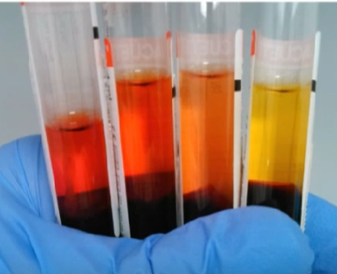
  - Diagnostyka stanów nagłych w pediatrii (hipoglikemia, hiperamonemia, hipokalcemia)
  - Hipoglikemia
    - stężenie glukozy w osoczu krwi – najistotniejsze badanie w diagnostyce hipoglikemii
    - powinno być wykonane w czasie epizodu hipoglikemii (jeżeli są objawy)
    - pomiary niskich stężeń glukozy za pomocą niektórych glukometrów nie są wiarygodne (konieczna ocena w laboratorium!!!)
  - Hiperamonemia
    - stężenie amoniaku w osoczu krwi
    - bardzo ważne warunki przedanalityczne!!!
      - krew pobrana na EDTA, mała probówka, szczelnie zamknięta
      - transportować w lodzie do laboratorium
      - wirowanie, a następnie oznaczanie wykonać w ciągu 30 min.
      - potwierdzenie wysokiego stężenie w próbce z drugiego pobrania
    - nieprzestrzeganie zaleceń - ryzyko wyników fałszywie dodatnich lub ujemnych!!!
  - Hipokalcemia
    - zależność między stężeniem wapnia całkowitego oraz zjonizowanego nie zawsze jest liniowa!!!
    - powód:
      - niskie stężenie albuminy,
      - zaburzenia równowagi kwasowo-zasadowej (częste u wcześniaków i chorych dzieci)
    - alkaloza - obniżenie stężenia Ca zjonizowanego
    - kwasica - wzrost stężenia Ca zjonizowanego
    - niska albumina - obniżenie stężenia Ca całkowitego (Ca zjonizowane prawidłowe)
    - Ca całk. obniża się o 0,02 mmol/L na każdy 1 g/L spadku stężenia albuminy

- Pracownia białek i alergologii:
  - Elektroforeza białek surowicy : https://www.labtestsonline.pl/test/elektroforeza-i-immunofiksacja

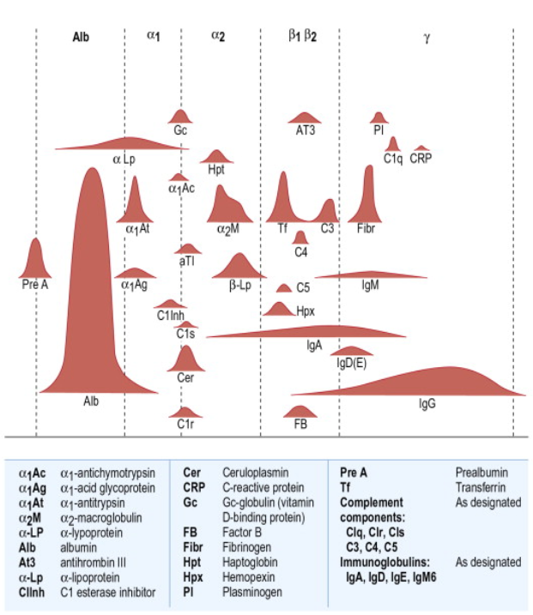
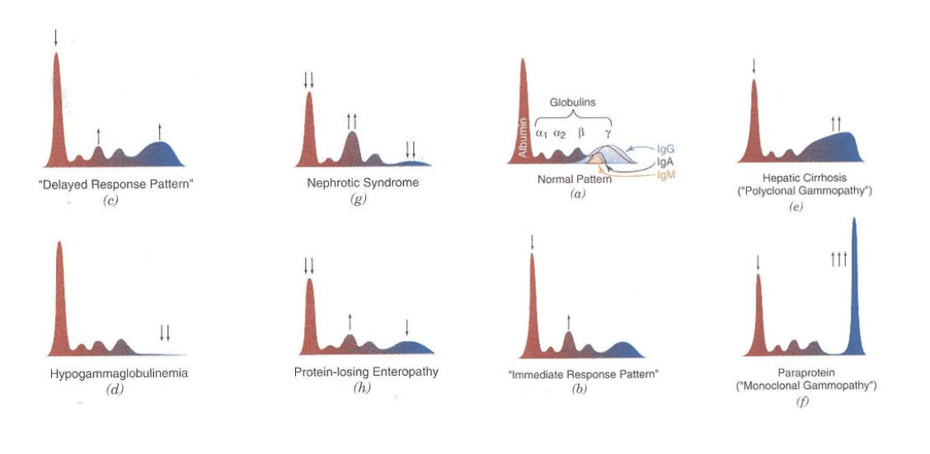
  - Przesiewowy test alergologiczny : Panel pediatryczny (mieszany) z anty-CCD Absorbentem EUROLINE – 28 alergenów
Diagnostyka alergii i przeciwciała anty-CCD (reagujące krzyżowo determinanty węglowodanowe) – 7min: https://www.youtube.com/watch?v=eqpPe76ZJuY
  - przykładowy wynik z panelu pediatrycznego dostępnego w laboratorium (test przesiewowy – dalsza diagnostyka i leczenie w poradni alergologicznej)

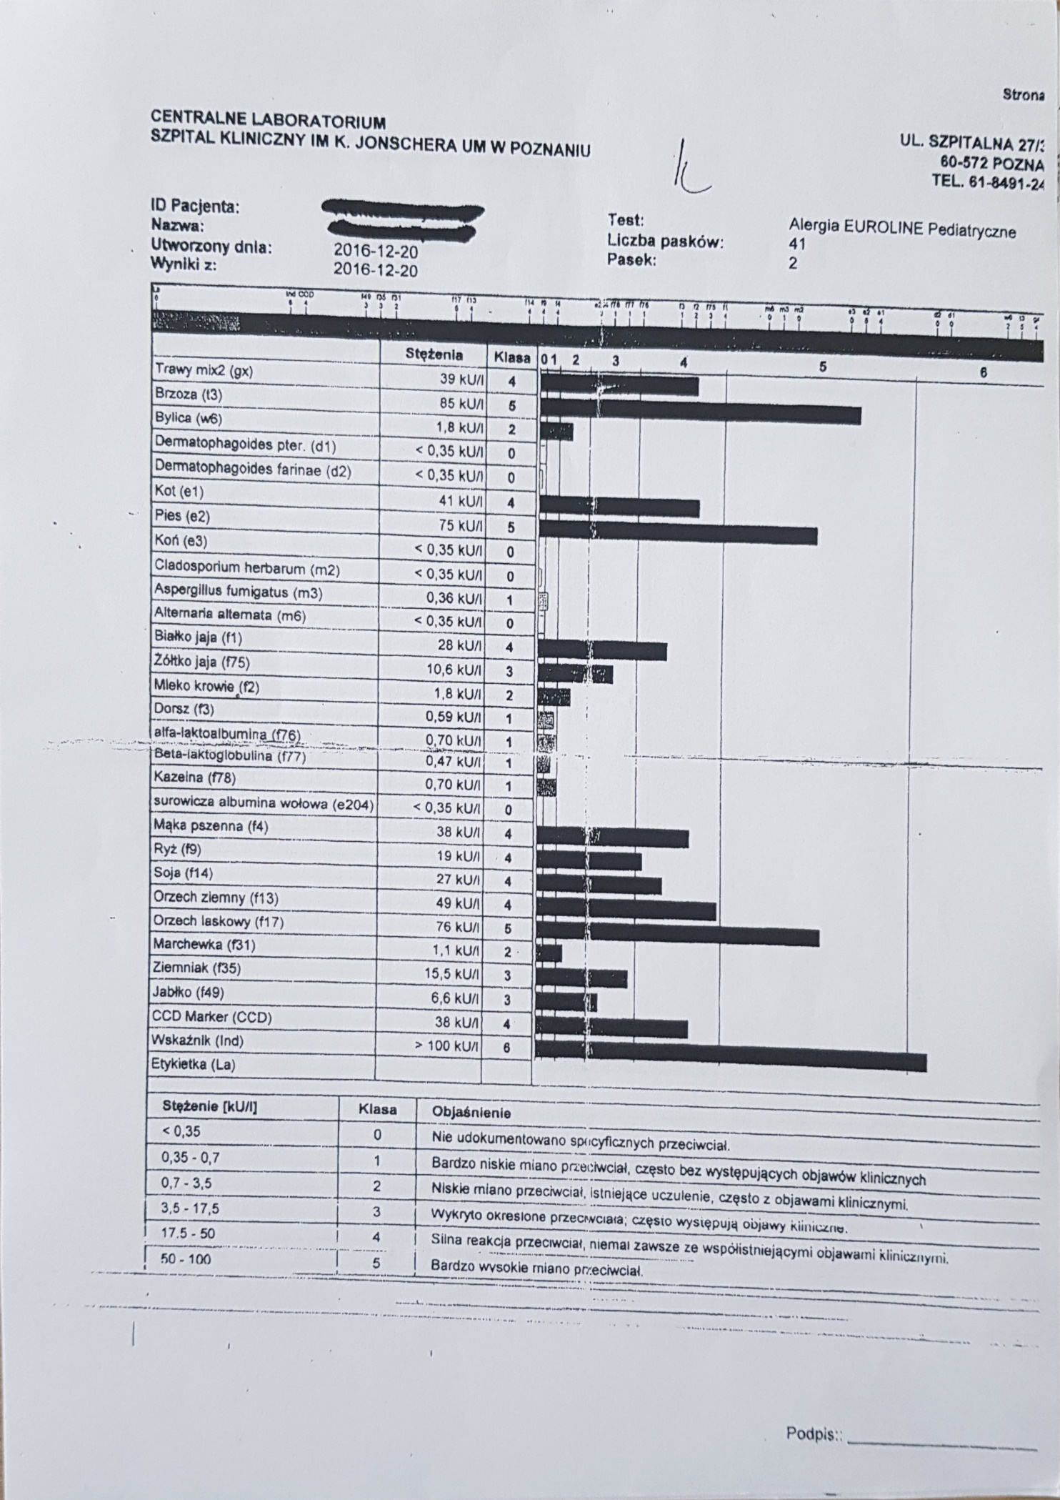

- Pracownia serologii:
    - Koncentrat Krwinek Czerwonych KKCz: ważność 42 dni (przed toczeniem zawsze należy sprawdzić datę ważności!)
    - KKCz stosowane u dzieci jest ubogoleukocytarne oraz napromieniowane
    - napromieniowanie preparatu KKCz toczonego dzieciom: data ważności krótsza o 14 dni (ważność 28 dni)
    - Przed toczeniem zawsze wykonujemy próbę krzyżową (ważna 48h licząc od daty i godziny pobrania próbki krwi od pacjenta!)
  - Podstawowa zasada w transfuzjologii określa przetaczanie składników krwiopochodnych zgodnych w układzie ABO i RhD z biorą. W nagłych przypadkach można przetoczyć krwinki czerwone grupy 0. Dlatego też osoby z grupą krwi 0 (szczególnie 0 Rh-) określa się mianem „uniwersalnych dawców krwinek czerwonych”. Z kolei osobom z grupą krwi AB Rh+ można przetoczyć krwinki czerwone dowolnej grupy i dlatego określa się je mianem „uniwersalnych biorców krwinek czerwonych”.
  - Preparaty uniwersalne w układzie ABO, które można toczyć w sytuacjach nagłych nie znając np. grupy krwi pacjenta:
    - Krwinki czerwone grupy O
    - Osocze grupy AB
    - Płytki grupy 0 zawieszone w osoczu grupy AB!

Ustalanie grupy krwi u noworodków i niemowląt do ukończenia 4 miesiąca życia:
1. Określić obecność antygenów krwinkowych w układzie ABO i antygen D z układu Rh
2. Nie sprawdzamy obecności przeciwciał w osoczu (nie są obecne u małych dzieci)
3. Wynik grupy krwi do momentu wytworzenia przeciwciał jest tylko wynikiem dla lekarza (pacjent/ opiekun prawny nie otrzymuje wyniku). Niepełne badanie grupy krwi (bez oznaczenia przeciwciał grupowych) obowiązuje do końca 4 miesiąca życia. W przypadku ukończenia 4 miesiąca życia dziecka, wykonuje się, jeśli jest taka konieczność, pełne badanie grupy krwi (z oznaczeniem przeciwciał grupowych). Jednakże, może się okazać, że regularne przeciwciała grupowe nie są jeszcze obecne.
Przykład 1: Dziecko 3 miesiące wymaga toczenia: określić obecność antygenów krwinkowych w układzie ABO i antygenu D z układu Rh, bez oznaczania obecności przeciwciał grupowych–>wynik tylko dla lekarza
Przykład 2: To samo dziecko w wieku 6 miesięcy wymaga toczenia: określić obecność antygenów krwinkowych w układzie ABO i antygenu D z układu Rh oraz obecność przeciwciał grupowych w osoczu -> brak przeciwciał grupowych –> wynik tylko dla lekarza
Przykład 3: To samo dziecko w wieku 12 miesięcy wymaga ponownego toczenia: określić obecność antygenów krwinkowych w układzie ABO i antygenu D z układu Rh, oraz obecność przeciwciał grupowych w osoczu -> przeciwciała grupowe obecne (pełne badanie grupy krwi) –> wynik niepotwierdzony (wydaje się lekarzowi i pacjentowi) -> ponowne oznaczenie (jeśli pacjent wymaga toczenia preparatów krwiopochodnych) -> wynik potwierdzony dla lekarza i pacjenta (nie trzeba wykonywać analizy ponownie przed kolejnym toczeniem)
Każdemu badaniu grupy krwi towarzyszy również oznaczenie przeciwciał odpornościowych.

W przypadku wykonywania badań i doboru krwi do przetoczenia u noworodków i niemowląt do ukończenia 4 miesiąca życia należy przy pierwszej próbie zgodności:
1) określić grupę krwi w układzie ABO i antygen D z układu Rh u matki i u dziecka;
2) wykonać badania w kierunku obecności alloprzeciwciał odpornościowych w surowicy matki; jeśli krew matki jest niedostępna wykorzystuje się surowicę dziecka
3) wykonać bezpośredni test antyglobulinowy (BTA) u dziecka.
PAMIĘTAJ: w przypadku dzieci do 4 miesiąca życia przy pierwszej próbie zgodności wykonać należy testy: kontrolne oznaczenie grupy krwi ABO i antygenu RhD biorcy i dawcy, BTA u dziecka, oznaczenie alloprzeciwciał odpornościowych, próbę krzyżową (krwinki dawcy + surowica biorcy). W przypadku kolejnych prób zgodności u dziecka do 4 m.ż. należy wykonać tylko oznaczenie grupy u dawcy (tzw. „potwierdzenie dawcy”).
Zasady toczenia krwi (KKCz) u noworodków i niemowląt do ukończenia 4 miesiąca życia w przypadku niezgodności w układzie ABO między matką a dzieckiem:
- matka grupy 0, dziecko grupy A lub B – przetaczać KKCz grupy 0
- matka grupy A, dziecko grupy B lub odwrotnie – przetaczać KKCz grupy 0
- matka grupy A lub B, dziecko grupy AB – przetaczać KKCz grupy 0
- matka grupy AB – przetaczać KKCz jednoimienny w układzie AB0 z krwią dziecka lub grupy 0
- w okresie pierwszych 4 miesięcy życia dziecka (w przypadku niezgodności grupowej między matką a dzieckiem) do przetoczeń stosuje się krew tej samej grupy ABO i RhD, jak do pierwszej transfuzji. Jeśli dziecko skończy 4 miesiące i wymaga dalszych przetoczeń a przerwa pomiędzy nimi nie była dłuższa niż 3 miesiące, dziecko musi otrzymywać KKCz tej samej grupy ABO i RhD, jak do pierwszej transfuzji. Jeśli upłyną 3 miesiące od ostatniego toczenia, dziecko może otrzymywać KKCz zgodny z jego grupą krwi.
Przykład: dziecko 3 miesiące grupy krwi B Rh D+, matka grupy A Rh D- :
- dziecku toczymy KKCz 0 Rh D+ (dodani), osocze AB, KKP (płytki) 0 RhD+ (dodatni) zawieszone w osoczu AB
- to samo dziecko w wieku 5 miesięcy musi mieć toczone KKCz grupy 0 Rh D+ (dodatni), osocze AB, KKP 0 RhD+ (dodatni) w osoczu AB (przerwa w toczeniach krótsza niż 3 miesiące);
- to samo dziecko w wieku 7 miesięcy może mieć toczone KKCz grupy B Rh D+ (dodatni), osocze B, KKP BRhD+ (dodatni) (przerwa w toczeniach dłuższa niż 3 miesiące);

Pracownia hematologii i koagulologii:
  - Morfologia – krew pobierana do probówki z EDTA
  - Koagulologia – krew pobierana do probówki z cytrynianem (3.2%)
  - OB – krew pobierana do probówki z cytrynianem (3.8%)
  - W przypadku pobierania krwi do probówek bardzo ważne jest pobranie odpowiedniej ilości materiału!
  - Przykład: pobranie zbyt dużej ilości krwi do probówki morfologicznej z EDTA prowadzi do zaniżenia wyników oznaczenia płytek – zbyt mało antykoagulantu, krew krzepnie)

Pracownia analityki ogólnej:
Wykonywane badania:
  - Badanie ogólne moczu:
    - Ciężar właściwy
    - pH
    - Leukocyty
    - Erytrocyty
    - Hemoglobina
    - Białko
    - Azotyny
    - Glukoza
    - Bilirubina
    - Urobilinogen
    - Ciała ketonowe
https://www.mp.pl/medycynarodzinna/diagnostyka-kliniczna/badania-pomocnicze/52998,badanie-moczu-za-pomoca-paskow-testowych
  - Osad moczu
https://www.mp.pl/interna/table/B16.27.3-1.

  - Badanie płynu mózgowo - rdzeniowego
  - Dopamina i kwas wanilinomigdałowy z dobowej zbiórki moczu – diagnostyka neuroblastomy (wywodzi się z układu współczulnego, co tłumaczy jego aktywność hormonalną – wzrost stężenia amin katecholowych) - mocz zbiera się na 6M HCl (10 ml kwasu na 1000 ml moczu)!!!
Materiały dodatkowe:
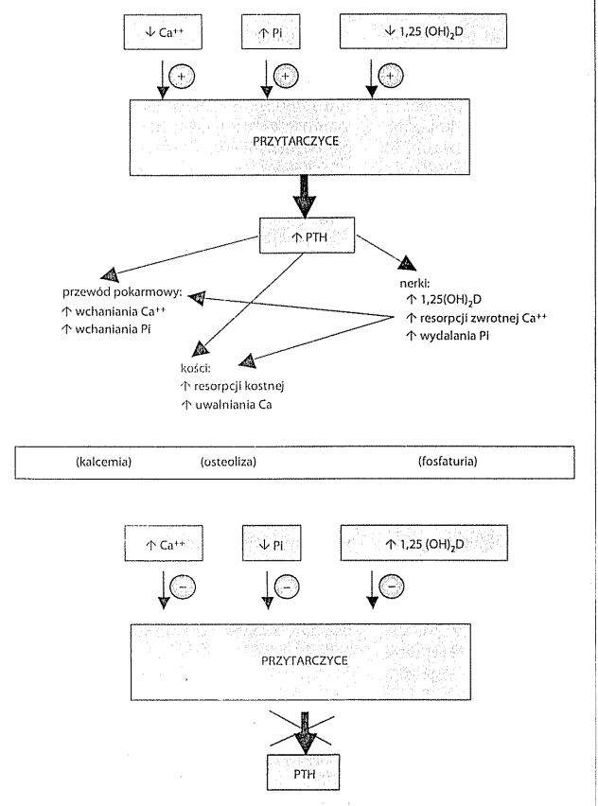
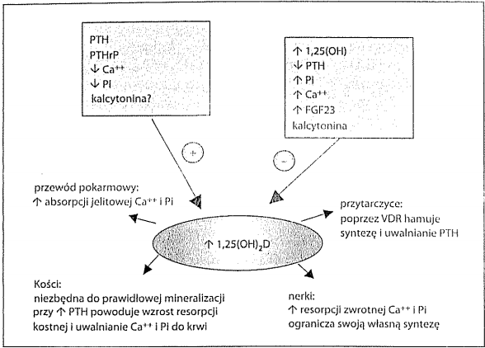

Uzupełnienie wiadomości:
Dembińska-Kieć A., Naskalski J.W., Solnica B. Diagnostyka laboratoryjna z elementami biochemii klinicznej, Edra Urban & Partner, Wrocław 2022, wyd. 5
https://www.mp.pl/

